 | Apellidos, Nombre: Maceira Barca Xian

 | 8. Proyecto pruebas de software
CA3.7 Documentouse a estratexia de probas e os resultados obtidos. (20%)
8.1 Analiza el código fuente “DecimalCalculator” que se ha facilitado para este proyecto y crea una batería pruebas de software unitarias automatizada y ejecútala. Muestra el código fuente de la clase de pruebas que se ha generado de forma automática, así como el resultado de la ejecución de las pruebas.

8.2 (Pruebas unitarias) Modifica el código fuente de las pruebas que se ha autogenerado para tener en cuenta, si es que procede, lo siguiente:
• Interfaz de módulo correspondiente.
• Impacto de los datos globales sobre el módulo.
• Estructuras de datos en el módulo.
• Las condiciones límite.
• Los distintos caminos de ejecución de las estructuras de control.

CA3.3 Realizáronse probas de regresión. (10%)
8.3 (Pruebas de regresión) Un desarrollador ha modificado el código del método divide de la siguiente forma:
public double divide(double operand2, double operand1) {
return operand1 / operand2;
}
Implementa este cambio en el proyecto y realiza las correspondientes pruebas de regresión. En el caso de que haya errores de regresión, implementa una solución sabiendo que sólo se puede modificar el cuerpo del módulo e indica qué sentencias han sido modificadas.

CA3.4 Realizáronse probas de volume e estrés. (10%)
8.4 (Pruebas de volumen y estrés) Investiga si para el módulo dado sería necesario realizar pruebas de volumen y estrés. Investiga en qué casos sería necesario implementarlas.

CA3.5 Realizáronse probas de seguridade. (10%)
8.5 (Pruebas de seguridad) Investiga si para el módulo dado sería necesario realizar pruebas de seguridad. Investiga en qué casos sería necesario implementarlas.

CA3.6 Realizáronse probas de uso de recursos por parte da aplicación. (10%)
8.6 (Pruebas de uso de recursos) Investiga cuando tiempo tarda el programa en realizar 1.000.000.000 de divisiones consecutivas

Entrega el proyecto en formato pdf empleando la siguiente nomenclatura: UD8_Apellido1_Apellido2_Nombre.pdf

(Completar...)

8.1 Analiza el código fuente “DecimalCalculator” que se ha facilitado para este proyecto y crea una batería pruebas de software unitarias automatizada y ejecútala. Muestra el código fuente de la clase de pruebas que se ha generado de forma automática, así como el resultado de la ejecución de las pruebas.
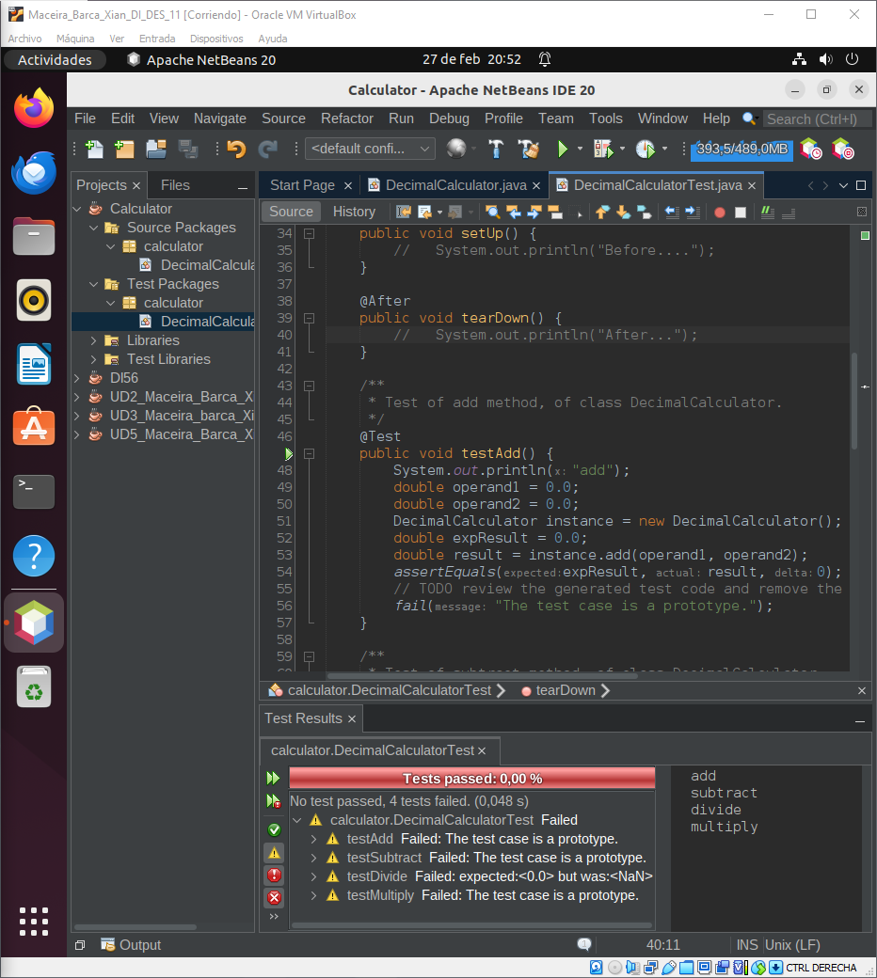

8.2 (Pruebas unitarias) Modifica el código fuente de las pruebas que se ha autogenerado para tener en cuenta, si es que procede, lo siguiente:
• Interfaz de módulo correspondiente.
• Impacto de los datos globales sobre el módulo.
• Estructuras de datos en el módulo.
• Las condiciones límite.
• Los distintos caminos de ejecución de las estructuras de control.
/*
* Click nbfs://nbhost/SystemFileSystem/Templates/Licenses/license-default.txt to change this license
* Click nbfs://nbhost/SystemFileSystem/Templates/UnitTests/JUnit4TestClass.java to edit this template
*/
package calculator;

import org.junit.After;
import org.junit.AfterClass;
import org.junit.Before;
import org.junit.BeforeClass;
import org.junit.Test;
import static org.junit.Assert.*;

/**
*
* @author maceira_barca_xian
*/
public class DecimalCalculatorTest {

public DecimalCalculatorTest() {
}

@BeforeClass
public static void setUpClass() {
// System.out.println("Before Class");
}

@AfterClass
public static void tearDownClass() {
// System.out.println("After Class");
}

@Before
public void setUp() {
// System.out.println("Before....");
}

@After
public void tearDown() {
// System.out.println("After...");
}

/**
* Test of add method, of class DecimalCalculator.
*/
@Test
public void testAdd1() {
System.out.println("add1");
double operand1 = Double.MIN_VALUE;
double operand2 = Double.MIN_VALUE;
DecimalCalculator instance = new DecimalCalculator();
double expResult = 0.0;
double result = instance.add(operand1, operand2);
assertEquals(expResult, result, 0.000001);
}

@Test
public void testAdd2() {
System.out.println("add2");
double operand1 = Double.MAX_VALUE;
double operand2 = Double.MAX_VALUE;
DecimalCalculator instance = new DecimalCalculator();
double expResult = Double.POSITIVE_INFINITY;
double result = instance.add(operand1, operand2);
assertEquals(expResult, result, 0);
}
/**
* Test of subtract method, of class DecimalCalculator.
*/
@Test
public void testSubtract1() {
System.out.println("subtract1");
double operand1 = Double.MIN_VALUE;
double operand2 = Double.MIN_VALUE;
DecimalCalculator instance = new DecimalCalculator();
double expResult = 0.0;
double result = instance.subtract(operand1, operand2);
assertEquals(expResult, result, 0);

}

@Test
public void testSubtract2() {
System.out.println("subtract2");
double operand1 = Double.MAX_VALUE;
double operand2 = Double.MAX_VALUE;
DecimalCalculator instance = new DecimalCalculator();
double expResult = 0.0;
double result = instance.subtract(operand1, operand2);
assertEquals(expResult, result, 0);

}

/**
* Test of multiply method, of class DecimalCalculator.
*/
@Test
public void testMultiply1() {
System.out.println("multiply1");
double operand1 = Double.MIN_VALUE;
double operand2 = Double.MIN_VALUE;
DecimalCalculator instance = new DecimalCalculator();
double expResult = Double.MIN_VALUE*Double.MIN_VALUE;
double result = instance.multiply(operand1, operand2);
assertEquals(expResult, result, 0);

}

@Test
public void testMultiply2() {
System.out.println("multiply2");
double operand1 = Double.MAX_VALUE;
double operand2 = Double.MAX_VALUE;
DecimalCalculator instance = new DecimalCalculator();
double expResult = Double.POSITIVE_INFINITY;
double result = instance.multiply(operand1, operand2);
assertEquals(expResult, result, 0);

}
/**
* Test of divide method, of class DecimalCalculator.
*/
@Test
public void testDivide1() {
System.out.println("divide1");
double operand1 = Double.MIN_VALUE;
double operand2 = Double.MIN_VALUE;
DecimalCalculator instance = new DecimalCalculator();
double expResult = 1.0;
double result = instance.divide(operand1, operand2);
assertEquals(expResult, result, 0);

}

@Test
public void testDivide2() {
System.out.println("divide2");
double operand1 = Double.MAX_VALUE;
double operand2 = Double.MAX_VALUE;
DecimalCalculator instance = new DecimalCalculator();
double expResult = 1.0;
double result = instance.divide(operand1, operand2);
assertEquals(expResult, result, 0);

}

}
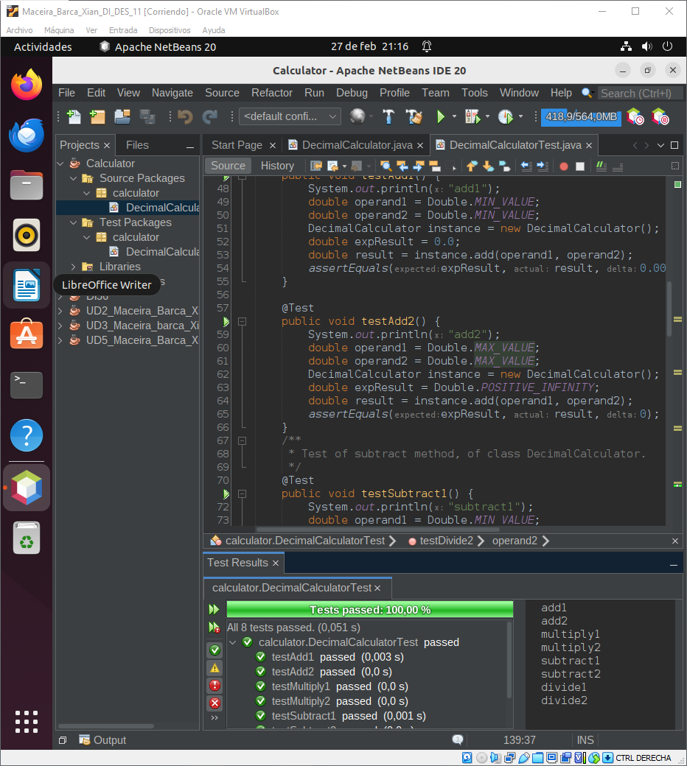

8.3 (Pruebas de regresión) Un desarrollador ha modificado el código del método divide de la siguiente forma:
public double divide(double operand2, double operand1) {
return operand1 / operand2;
}
Implementa este cambio en el proyecto y realiza las correspondientes pruebas de regresión. En el caso de que haya errores de regresión, implementa una solución sabiendo que sólo se puede modificar el cuerpo del módulo e indica qué sentencias han sido modificadas.

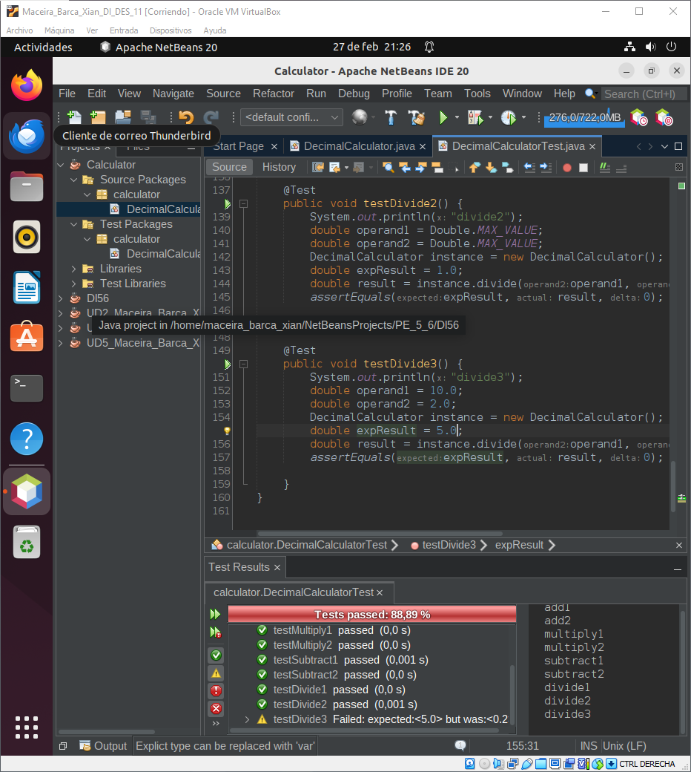
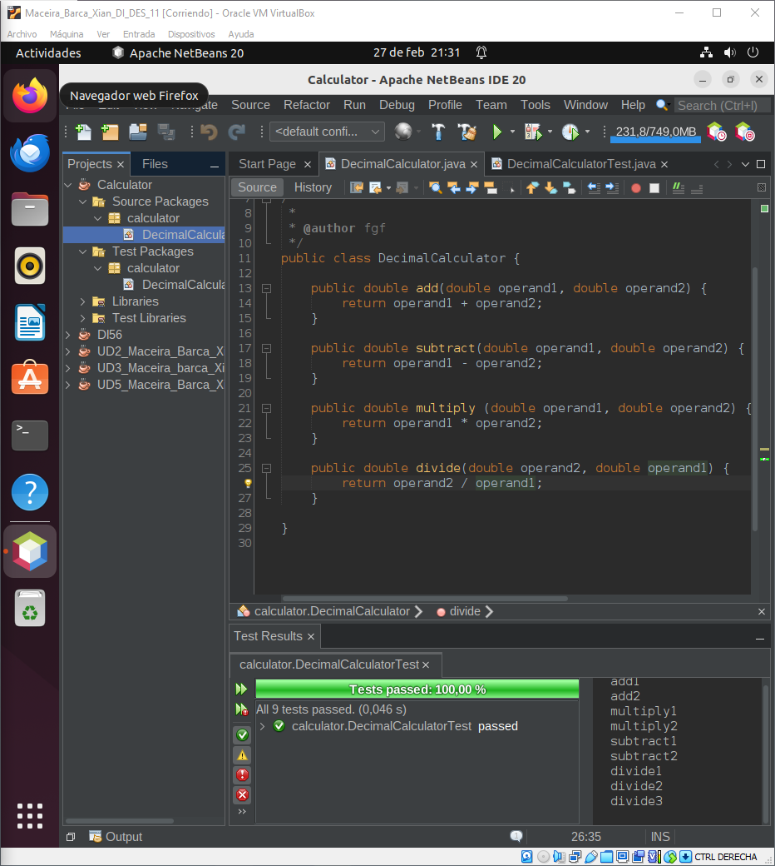

8.4 (Pruebas de volumen y estrés) Investiga si para el módulo dado sería necesario realizar pruebas de volumen y estrés. Investiga en qué casos sería necesario implementarlas.
En este caso no sería necesario hacer pruebas de volumen y estrés, esto solo sería necesario en casos donde sabemos que la aplicación va a ser usada por una gran cantidad de usuarios.

8.5 (Pruebas de seguridad) Investiga si para el módulo dado sería necesario realizar pruebas de seguridad. Investiga en qué casos sería necesario implementarlas.
No, mientras no se nos proporcione un entorno en el cual sea necesario proteger la aplicación no se realizaran este tipo de pruebas, de esta manera se abaratan los costes.

8.6 (Pruebas de uso de recursos) Investiga cuando tiempo tarda el programa en realizar 1.000.000.000 de divisiones consecutivas
